Hr Olav Etverk  Metsaosakond  Keskkonnaamet  info@keskkonnaamet.ee | Teie | nr
 | Meie | 03.10.2023 nr 5-1/2023/6110
XXXXXXXXXXXXXXXXXXXXXXXXXXXXXX | XXX

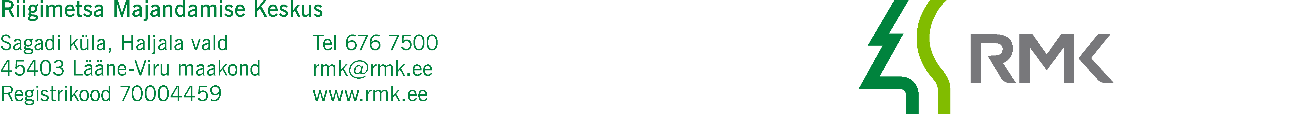

Seemnepartiide sertifitseerimise taotluste saatmine

AustatudEtverk

RMK Taimla- ja seemnemajandusosakond saadab Teile alljärgnevate seemnepartiide sertifitseerimise taotlused:

- KS-1-212-23-16
- KS-3-212-23-17

Lugupidamisega

Aivo Vares
seemnemajanduse peaspetsialist

Lisad: sertifitseerimise taotlused (2 faili)

